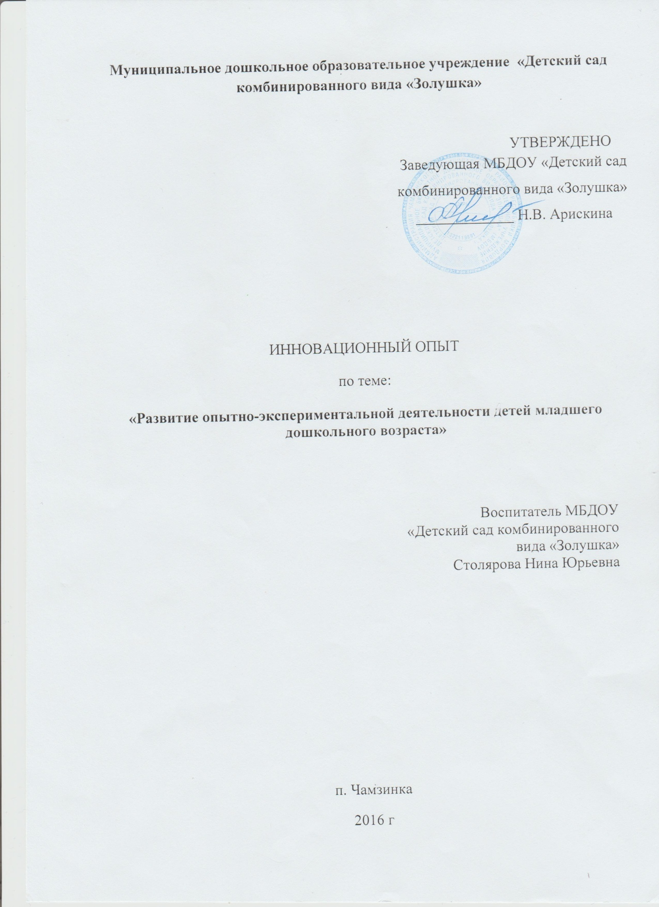

Обоснование актуальности и перспективности опыта.
Его значения для совершенствования учебно-воспитательного процесса.
"Люди, научившиеся наблюдениям и опыту
Приобретают способность сами ставить вопросы
И получать на них фактические ответы, оказываясь
На более высоком умственном и нравственном уровне
в сравнении с теми, кто такой школы не прошёл."
К.А.Тимирязев.
Дошкольное детство - один из важнейших этапов формирования личности, её ценностной ориентации в окружающем мире. Именно в этот период происходит развитие личности ребенка, закладывается его эмоциональная сфера, первичный образ мира, первичное отношение к нему. Современный дошкольник живет в эпоху информатизации и компьютеризации. На него оказывает влияние все признаки настоящего времени, он ориентирован на познание человека и природы, на самоценные детские виды деятельности. Он любит играть, сочинять, фантазировать, рассуждать. В условиях быстро меняющейся жизни от человека требуется не только владение знаниями, но и в первую очередь умение добывать эти знания самому и оперировать ими, мыслить самостоятельно и творчески. На протяжении всего дошкольного детства, наряду с игровой деятельностью, огромное значение в личности ребенка, в процессе социализации имеет познавательная деятельность, которая понимается не только как процесс усвоения знаний, умений и навыков, а главным образом, как поиск знаний, самостоятельно или под тактичным руководством взрослого, осуществляемого в процессе гуманистического взаимодействия, сотрудничества, сотворчества.
Развитие познавательной активности у детей вопрос актуальный на сегодняшний день. Доказывая это, можно опереться на слова педагога Н.Н.Подъякова: "Причины встречающейся интеллектуальной пассивности детей часто лежат в ограниченности их интеллектуальных впечатлений, интересов". Вот почему в изучении экологического развития детей основной упор сделан на наблюдение, экспериментирование. Я считаю, необходимо включать малышей в осмысленную деятельность, в процессе которой они смогли бы обнаружить все новые и новые свойства предметов. О значении наглядного метода обучения говорили практически все выдающиеся педагоги и психологи. Этот метод дает возможность ребенку самостоятельно обнаруживать законы природы. Во время наблюдений и экспериментов обогащается память ребенка, активизируются мыслительные процессы, развивается речь. Следствием этого является накопление фонда умственных приемов и операций, относящегося к умственным умениям.
ВЫВОД: Систематизированная работа по развитию поисково-исследовательской активности приводит к формированию у детей первоначальных навыков самостоятельности, способствует обогащению жизненного опыта, развивает инициативу.

Условия формирования ведущей идеи опыта, условия возникновения, становления опыта
В современном мире добиться успеха, самореализоваться может только личность, способная к творчеству, исследовательскому поиску. Исследовательское поведение рассматривается не как деятельность, характерная для небольшой группы научных работников, а как неотъемлемая характеристик личности, ведь умения и навыки исследовательского поиска необходимы каждому человеку независимо от характера его профессиональной деятельности. Творческая, самостоятельно мыслящая личность с аналитическим складом ума начинает формироваться уже в младшем дошкольном возрасте. Одним из эффективных методов познания закономерностей и явлений окружающего мира является метод экспериментирования. Это объясняется тем, что им присуще наглядно-действенное и наглядно-образное мышление, экспериментирование, как никакой другой метод соответствует этим возрастным особенностям.
В процессе экспериментирования дошкольник получает возможность удовлетворить присущую ему любознательность, почувствовать себя ученым, исследователем, первооткрывателем. Всё это привело меня к работе над темой "Развитие опытно-экспериментальной деятельности у детей дошкольного возраста".

Теоретическая база опыта

Теоретической базой выступают исследования профессора, академика Академии творческой педагогики РАО Н.Н.Подъякова "Умственное воспитание детей дошкольного возраста". Его исследования доказали, что лишение возможности экспериментировать, постоянные ограничения самостоятельной деятельности в раннем и дошкольном возрасте приводит к серьезным психическим нарушениям, которые сохраняются на всю жизнь, негативно сказываются на интеллектуальном и творческом развитии детей, способности обучаться дальше. Многие годы это не учитывалось в системе дошкольного образования. Но в настоящее время мы можем это изменить и как советуют педагоги-психологи, широко внедрять метод опытно-экспериментальной деятельности для развития полноценной личности.
Изучая работы известных педагогов А.Н.Подъякова, Н.Н.Подъякова, О.В.Дыбина, И.Э.Куликовской, А.И.Савенкова, О.В.Афанасьевой понимаешь, что исследовательская деятельность детей - это процесс усвоения знаний, умений и навыков, а главным образом, это поиск знаний, приобретение знаний самостоятельно или под тактичным руководством взрослого. Необходимо уметь открывать перед ребенком в окружающем мире что-то так, чтобы кусочек жизни заиграл перед детьми всеми красками радуги. Открывать всегда так, что-то недосказанное ребёнку, чтобы он захотел ещё раз возвратиться к тому, что он узнал.

Технология опыта. Система конкретных педагогических действий, содержание, методы, приёмы воспитания и обучения.

Работу я начала с детьми второй младшей группы. Основной целью, которую я поставила перед собой в работе с детьми, является ознакомление дошкольников с миром живой и неживой природы посредством детского экспериментирования. В своей работе с детьми необходимо было решить ряд взаимосвязанных задач:
1.Организовать предметно-развивающую среду.
2.Развивать интерес к исследовательскому поиску.
3.Стимулировать к самостоятельному использованию исследовательских и коммуникативных способностей в процессе обучения и в повседневной жизни.
4.Организовать работу с родителями по развитию исследовательской деятельности дошкольника.
Свою работу над этими задачами я строила через все виды детской деятельности, как в повседневной жизни, так и на занятиях.
Для реализации всего объема работы мною была создана предметно-развивающая среда, обеспечивающая возможность проведения опытов, наблюдений, экспериментов. Ребенок развивается через познание, переживание и преобразование окружающего мира, поэтому тщательно продуманная развивающая предметная среда побуждает детей к исследованию, проявлению инициативы и творчества - для этого в группе был создан экспериментальный центр «Почемучка».
Ежемесячно лаборатория пополнялась новыми материалами для экспериментирования, тем самым постоянно поддерживается исследовательский интерес у детей, им представляется возможность вновь воспроизвести опыт, утвердиться в своих представлениях. В оснащение лаборатории входит:
- специальная посуда: стаканчики, трубочки, воронки, тарелки, мерные ложки;
- природный материал: камешки, песок, земля, глина, ракушки, птичьи перья, листья, семена и т.п.;
- прочие материалы: зеркала, лупы, сито, клеенчатые фартуки, нарукавники и т.д.
Грамотное сочетание материалов и оборудования в центре способствуют
овладению детьми средствами познавательной деятельности, способам
действий, обследованию объектов, расширению познавательного опыта.
Совместно с детьми проводила такие эксперименты, как "Свойство воды", "Как увидеть воздух", "Свойства соли", "Тяжелый - легкий", «Превращение воды в лед», "Как снег становится водой", «Свойства песка» и т.д. Благодаря этому дети познакомились со свойствами предметов и явлениями окружающей действительности. На прогулке знакомила детей со свойствами песка. Проводила длительные наблюдения за распусканием листочков на разных ветках (тополя, березы) и т.п. Хотя наблюдения не являются экспериментом, они создают предпосылки для формирования навыков экспериментальной деятельности, дают первый опыт экспериментирования.
Опыты напоминают детям «фокусы», они необычны, а, главное - дети все проделывают сами и испытывают от своих маленьких и больших «открытий» чувство радости.
После экспериментов у детей возникало множество вопросов, в основе которых лежит познавательный мотив.
В начале экспериментальной деятельности важно заинтересовать детей,
ввести в деятельность без принуждения. Этого можно достичь, предлагая
рассмотреть подготовленный для эксперимента материал, предлагая интересные цели. Например, тема «Воздух», дети должны были определить, что находится в пустой банке. После детских ответов, что в банке ничего нет, мы начинали манипулировать с пакетами. Набрали в них воздух - они стали выпуклыми, а значит, в них что-то есть. В дальнейшем обсуждении выяснилось, что воздух занимает место, затем познакомили детей с остальными свойствами воздуха.
В процессе работы нужно всегда поощрять детей, ищущих собственные способы решения задачи, варьирующих ход эксперимента и экспериментальные действия. В то же время не выпускать из поля зрения тех, кто работает медленно, по какой-то причине отстает и теряет основную
мысль.
Заключительным этапом эксперимента является подведение итогов и
формулирование выводов.
Кроме специально запланированных экспериментов регулярно
осуществлялись случайные эксперименты.
Они проводились экспромтом в той ситуации, которая сложилась на тот момент, когда дети увидели что-то интересное в природе, в уголке природы или на участке. И для этого нам, взрослым, необходимо быть грамотными, самим обладать немалыми познаниями. В противном случае интереснейшие события пройдут мимо детей непонятыми, незамеченными. Отсюда следует, что подготовкой к случайным экспериментам является постоянное самообразование.
Помимо запланированных и случайных экспериментов, я проводила
эксперименты, которые служили ответом на вопрос ребенка. К проведению таких опытов привлекался либо тот ребенок, который задал вопрос, либо его товарищи.
Выслушав вопрос, я старалась не отвечать на него, а советовала ребенку самому установить истину, проведя несложное наблюдение: «А ты сам посмотри, что будет со снегом, если его занести в тепло».
Заметив, что в процессе организованной опытно-экспериментальной деятельности, ограниченной по времени, дети не успевают до конца насытиться предложенными исследованиями, я размещала предметы и материалы в центре «Почемучка» для свободного использования, чтобы желающие дети могли еще раз вернуться к исследовательским действиям, повторить опыты и эксперименты. При этом сами материалы и предметы
немного изменялись, добавлялись аналогичные новые.
Таким образом, заинтересовавшиеся дети могли еще раз развернуть
исследовательские действия, а самое главное - повторить их на новых предметах и таким образом удостоверить или опровергнуть свои предположения, сделать собственные выводы, пусть пока еще не совсем осознанные, но уже превращенные из опыта в житейские знания.
В момент самостоятельных действий детей вместо прямого обучающего
воздействия я использовала метод наблюдения за детьми: кого заинтересовала данная деятельность, какие действия производит ребенок, смог ли он сделать самостоятельное «открытие» для себя, нужна ли ему поддержка взрослого. Из этих наблюдений был получен «портрет» реальных возможностей каждого ребенка, а также возможность создавать более сложные исследовательские ситуации для детей с высоким познавательным интересом, приближаясь к тому, что называется «выстраиванием индивидуального образовательного маршрута» для каждого ребенка.
В течение шести месяцев была проведена работа над среднесрочным проектом "Песочная страна – страна чудес ". Цель проекта: знакомство со свойствами песка, формирование умений экспериментирования с предметами, формирование эмоциональной сферы детей младшего дошкольного возраста в процессе игры с песком путем создания благоприятной обстановки, развитие мелкой моторики, обогащение словарного запаса слов. Данная работа принесла хороший результат.
Невозможно спланировать работу без помощи родителей. С родителями были проведены: беседа "Опытно-экспериментальная деятельность в домашних условиях", консультация "Как организовать опытно-экспериментальную деятельность в домашних условиях ", анкетирование "Роль семьи в развитии интереса к опытно-экспериментальной деятельности дошкольника". Родители были привлечены к созданию познавательно-развивающей среды.
Анализ результативности.

Результаты итогового диагностирования показали, что у детей преобладает высокий и средний уровни сформированности представлений взаимосвязях в живой и неживой природе.
Дети стали более любознательными, активными, расширился их словарный запас, восприимчивость к явлениям и объектам окружающего мира, начальное представление о физических свойствах жидких и твердых телах.
Дети с удовольствием экспериментировали, занимались поисковой деятельностью, могли длительно сосредоточиваться на интересующей их
проблеме: изучать свойства песка; ставить опыты - какие предметы плавают, а какие тонут и т.п. У детей все чаще стали появляется вопросы - гипотезы, выражающие предположения, собственные теории по поводу познаваемых
явлений, объектов окружающей действительности, что свидетельствовало о степени осознанности ими возникшей задачи, об их «интеллектуальных интересах».
Дети стали проявлять желание экспериментировать дома, что выяснялось в беседах с родителями и детьми.

Трудности и проблемы при использовании данного опыта.

В начале работы мною была проведена диагностика уровня развития познавательных интересов у детей младшей группы с помощью
следующих методов: индивидуальная беседа, наблюдение за детьми в процессе организованной образовательной деятельности и самостоятельной
деятельности, анкетирование родителей.
Обобщая результаты всех диагностических методик, я выделила 3 уровня
развития познавательного интереса: низкий уровень, средний уровень, высокий уровень - по степени выраженности следующих показателей, отражающих разные стороны познавательного интереса:
- познавательная потребность (ее наличие, сила и устойчивость, реакция
на новые объекты, стремление к новизне);
- любознательность;
- направленность интереса;
- исследовательская активность.
В результате наблюдений, бесед с родителями я пришла к выводу, что многие дети не проявляли интерес к экспериментированию, предпочитая другие виды деятельности; не все дети проявляли интерес к поисковой деятельности; познавательный интерес у большинства детей выражен недостаточно.
Данные свидетельствовали о необходимости целенаправленной систематической работы по развитию познавательного интереса у детей младшего дошкольного возраста.
Невозможно изучить все неизвестное. Нам ещё много предстоит узнать и исследовать. Наши дети взрослеют очень быстро, но самостоятельно и плодотворно жить они смогут, если мы сегодня поможем развиваться их способностям и талантам.
Адресные рекомендации по использованию опыта.
Исходя из опыта работы, мною были разработаны методические рекомендации для воспитателей по организации опытно- экспериментальной деятельности дошкольников.
Опыт может быть востребован воспитателями, педагогами дополнительных образований. В целях обмена опыта с коллегами, я провожу открытые занятия, выступаю на педсоветах. Свой опыт работы и рекомендации размещаю на страницах сайта учреждения - http://ds-zolushka.a2b2.ru/, на международном образовательном портале – МААМ.РУ - http://www.maam.ru/users/738339, в электроном портфолио социальной сети работников образования - «Наша сеть» - http://nsportal.ru/stolyarova-nina-yurevna.
Наглядное приложение.
Видеозапись открытого занятия «Незнайка и песочные игры» расположен на страницах социальной сети работников образования - «Наша сеть» - http://nsportal.ru/video/2016/12/integrirovannoe-zanyatie-neznayka-i-pesochnye-igry; конспект занятия - http://nsportal.ru/detskiy-sad/okruzhayushchiy-mir/2016/11/24/neposredstvenno-obrazovatelnaya-deyatelnost-neznayka-i.

